I Z A K R O D R I G U E S

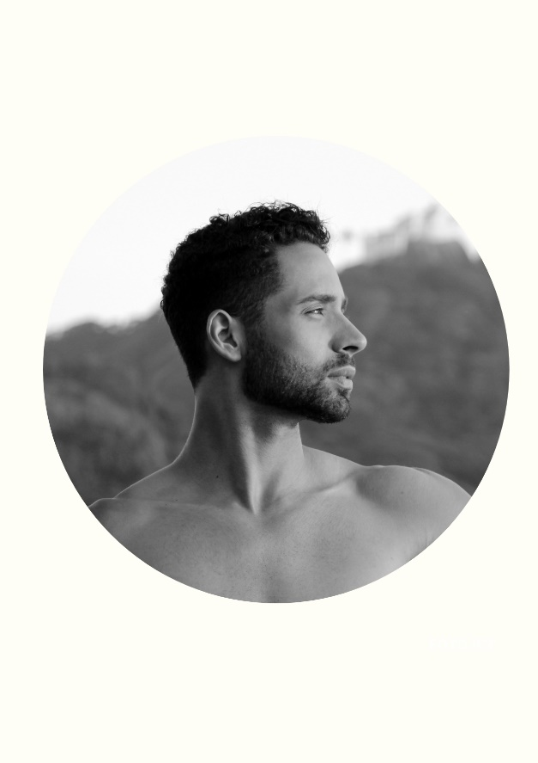

**DRT:** XXXX/ES -  **DATA DE EMISSÃO:** 01/2019

**NASCIMENTO:** 15/02/1993  **CONTATO:** (27) 99648-1161 [www.izakrodrigues.com.br](http://www.izakrodrigues.com.br) (em construção)

[izakvitoria@gmail.com](mailto:izakvitoria@gmail.com)  
[www.mapacultural.es.gov.br/agente/41190](http://www.mapacultural.es.gov.br/agente/41190)

**ENDEREÇO:** Rua Chafic Murad, 532, Ed. São Paulo, apto 302 Bento Ferreira - Vitória/ES  
**DADOS FÍSICOS:** Idade 25, Peso: 77kg, Altura: 1,85, Manequim: Calça 40, Blusa M, Calçado: 42/43 Cabelo: Castanho Escuro, Olhos: Castanho Escuros, Pele: Parda  
**INSTAGRAM:** @i.rodrigues__ | F**ACEBOOK:** Izak Rodrigues

BIO

*A dança é o meu amor maior, é como uma música que surge dentro de mim ou um grito que se calou e quer extrapolar. Essa relação tem idas e vindas até chegar à etapa presente - estável, crescente e duradoura. Desde a infância sempre sonhei viver em um mundo onde pudesse eu dançar todos os dias e pouco a pouco tive a certeza que este mundo era meu lar. Tenho mergulhado em um campo fértil de conhecimento cada vez mais impressionado com as possibilidades do corpo. Quero crescer sem freio dentro dessa realidade, depositando na dança tudo que está em meu DNA: minha energia, minha força de vontade e minha garra, plasmando o que for possível, mirando e correndo atrás de cada um dos meus objetivos, partilhando essas descobertas de paixão e técnica, me colocando como porta voz da dança e ao mesmo tempo aprendiz do papel transformador que ela exerce, inspirando e transformando a vida das pessoas.*

FORMAÇÃO ARTÍSTICA

* Bailarino em formação: aluno na Escola de Ballet *Cridança* | Modalidades: Jazz, Ballet Clássico e Ballet Contemporâneo;
* Carnaval: Comissão de Frente | 2018 e 2019, Mocidade Unida da Glória, MUG, atual campeã do carnaval capixaba | 2017 (Pega no Samba);
* Integrante da Cia Vitória Street Dance (VSD) | Danças urbanas, dança contemporânea e hip-hop
* Integrante do corpo de ballet residente dos Musicais da Faculdade de Música do Estado do Espírito Santo, (FAMES), atividades: dança e teatro.

CURSOS/FORMAÇÕES RELEVANTES

* **2018** ­– Curso de Qualificação Instrutor Fitdance (8h)
* **2018** – Oficina de House Dance, com Victor Alves (3h)
* **2018** – Masterclass com Tiago Montalti (3h)
* **2018** – Oficina Vídeo Dança – Dramaturgias da Dança, com Laura Virgínia (DF), 07/11–10/11 (20h)
* **2018** – Workshop Comissão de Frente, com Patrick Carvalho (Coreógrafo Carnaval RJ/Dança dos famosos - Rede Globo) (4h)
* **2018** – Oficina de Dança Contemporânea, com Tuca Pinheiro (4h)
* **2018** – Workshop Dança dos Orixás, ministrado por Saulo Jorge Alafim (4h)
* **2017** – Oficina “Dramaturgia da Dança – o que o objetivo provoca? ” com Giselda Fernandes, 08 a 11/11 e 12 a 15/12, (32h)
* **2017** – Workshop Comissão de Frente, com Junior Sapin (Coreógrafo Carnaval RJ/Rede Globo) (4h)
* **2017/2018** – Oficina de Jazz, Contemporâneo, HipHop, ministradas por Lalau Martins
* **2017/2018** – Oficina de Stiletto e Femmology ministrada por Felipe Salles (4h)
* **2016** – Workshop Stiletto ministrado por Rafael Centurião (4h)

TRABALHOS REALIZADOS (DANÇA)

ESPETÁCULOS

* **2018/2017** – Espetáculo/Musical “*Hair, um sonho de Liberdade*’’, Dançarino/Ator

1ª temporada: 07/11, 12/11, 16/11 de 1017 - Sesc Glória Vitória/ES  
2ª temporada: 12/07, 03/11 – Sesc Glória, 16/07 – Festival de Internacional de Inverno em Domingos Marins/ES

* **2018** – Espetáculo “Pátria Amada, vou dançar-te nos meus versos - Escola de Ballet Cridança”  
   Coreografias: “É – Gonzaguinha” (Abertura, Dança Moderna)

“Homenagem ao Malando – Chico Buarque” (Jazz Adulto)

* **2018** – “Movimento Urbano – Cia VSD”, Espetáculo de dança

Apresentações: 07/09/2018 “Virada Cultural de Vitória”, Palco Relógio, Praça 8, Vitória/ES

25/11/2019 “A Rua Floresce”, Concha Acústica, Parque Moscoso, Vitória/ES

* **2017** – Espetáculo Natal das Luzes *Shopping Boulevard* (chegada do Papai Noel), Dançarino/Ator
* **2013** – Espetáculo *Belly Moments*, 2013, 3ª edição, Dançarino/Participação Especial

CARNAVAL (COMISSÃO DE FRENTE)

* **2019** – Integrante/Destaque da CMF, *MUG Escola de samba (Mocidade Unida da Glória)*, Dançarino/Ator (Personagem: Pai de família) - Enredo: Sorrir e Sambar, é só começar
* **2018** – Integrante/Destaque da CMF, *MUG Escola de samba (Mocidade Unida da Glória)*, Dançarino/Ator (Personagem: Maria Sapatão) – Enredo: Amores de Carnaval
* **2018** – Vencedores da Premiação Faisão de Ouro, Categoria: Melhor Comissão de Frente Carnaval Capixaba 2018
* **2017** – Integrante da CMF, Escola de Samba, *Pega no Samba*, Dançarino

OUTROS

* **2018** – Competição *ENESDANÇA* com a Cia VSD  
  - Modalidade Livre: Coreografia ‘’Não Recomendados”  
  - Modalidade Danças Urbanas: Coreografia: ‘’Fronteiras” (premiados com o 3º lugar)
* **2018** – Vídeo Clip ”Revolucionou – Patrícia Laus”, Dançarino/Ator
* **2018** – Vídeo Clip ‘*’O golpe’’*, Dançarino

HABILIDADES ADICIONAIS

* Inglês Senac 60h – Nível intermediário
* Facilidade para fotos, cantar e atuar.

PARELELAMENTE

* Graduação em Engenharia Civil – Faculdade MULTIVIX, cursando 10º período, término em 07/2019
* Técnico em Edificações – CEDTEC (Concluído em 2013)